

Actividades: vocabulario “El traje nuevo del emperador”

*Estas palabras han sido seleccionadas de la versión de “El traje nuevo del emperador” de Cuento contigo. Tomo II.

Lee con atención cada fragmento del cuento y fíjate en la palabra subrayada. Luego responde en tu cuaderno las preguntas que se presentan a continuación:

- “Vivió en tiempos pasados un emperador tan, pero tan aficionado a la ropa, que gastaba todo su dinero en trajes nuevos”.

¿Qué es ser aficionado?
Tener una afición es gustar de algo, un actividad, una cosa, una persona. Alguien aficionado es aquel que tiene una afición: a los perros, a la buena comida, a la música, etc.

  - ¿Qué otra palabra se podría usar en vez de aficionado?
  - ¿Qué aficiones tiene la gente que te rodea?
  - ¿A qué eres aficionado tú? Explica por qué. Responde con oraciones completas “Soy aficionado a…. porque…”

- “Un día llegaron dos pillos haciéndose pasar por tejedores y proclamando que sabían tejer la más bella tela del mundo”.

- Lee las siguientes oraciones:
“El vocero del parlamento proclamó al país que la ley había sido aprobada”.
“Mi hermana entró de golpe a la casa proclamando que se casaría en diciembre”.
“Los vencedores proclamaron su victoria a la salida del estadio”.

Luego de leer estas oraciones, sin la ayuda del diccionario, anota una definición o sinónimo de proclamar.

- En las siguientes oraciones subraya con rojo las palabras que corresponden al antónimo de proclamar y con azul las que corresponden al sinónimo:

  - Los científicos prefirieron esconder el descubrimiento hasta obtener datos más confiables.

  - La noticia del nacimiento de la nieta del Primer Ministro fue publicada por la prensa, la radio y la televisión del país.

  - Pedro ocultó a sus padres las notas de Lenguaje.

  - Es mejor callar los hechos por ahora, para evitar el pánico en la población.

  - Los periódicos anunciaron la venida del presidente de Argentina a Chile.

  - Juanita divulgó el secreto de su amiga sin permiso.

- Completa en tu cuaderno el siguiente esquema:

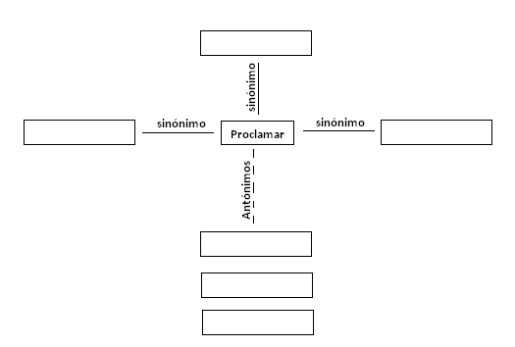

- “Los pillos, entonces, armaron telares, fingieron que tejían, aunque las bobinas estaban absolutamente vacías”.

- ¿Qué crees que significa “fingieron” de acuerdo con lo que se señala en la oración?
- Escribe tres oraciones diferentes con esta palabra.

- “El honrado y viejo ministro entró al taller donde los impostores trabajaban en sus telares vacíos”.

- ¿Qué acciones realizan los tejedores en el cuento que los convierten en impostores?
- Define con tus palabras “impostor”.
- Encuentra en la oración un antónimo de la palabra subrayada.

- “Todos los consejeros, ministros y señores importantes que había en su comitiva hicieron lo mismo, uno tras otro”.

- Lee las siguientes oraciones:

-“La comitiva del embajador entró apresuradamente antes que comenzara la ceremonia”.
-“El presidente y su comitiva saludaron al mandatario de China”.
-“El director del colegio asistió al encuentro acompañado por una comitiva de alumnos”.

Luego de leer estas oraciones, sin la ayuda del diccionario, anota una definición o sinónimo de comitiva.

- Dibuja al emperador del cuento con su comitiva.

- “Nadie reconocía la verdad temiendo ser tildado de tonto o de incapaz para desempeñarse en su empleo”.

- “Tildar” es un verbo que se usa para definir a alguien con una característica negativa. Siempre se construye con la preposición de, por ejemplo: “Sus compañeros lo tildaron de baboso”.

Lee las siguientes oraciones y reemplaza los verbos subrayados que pueden ser sustituidos por “tildar”:

-Después de robarse la plata del curso, fue considerado estafador.
-Como solía exagerar los cuentos, sus amigos lo consideraban mentiroso.
-Era considerado brillante por sus profesores.
-Sus abuelos lo consideraban educado, pero su tío no.
-Aunque trabaja bastante, sus jefes lo consideraban flojo.

- Busca dos sinónimos de tildar en el diccionario y escribe tres oraciones diferentes a los ejemplos anteriores con cada uno de ellos.

- “- ¡Un niñito dijo que el emperador no llevaba ninguna ropa!
- ¡No lleva ropa! – gritó por fin el pueblo.
El emperador se sintió extremadamente mortificado, pues creía que estaban en lo cierto”.

  - Busca en el diccionario el significado de la palabra mortificado. Anota la definición.
  - Narra una situación en la que te hayas sentido mortificado o que hayas visto que alguien se haya sentido mortificado.
  - Anota, sin mirar el diccionario, una palabra que sea lo opuesto de mortificado y dos sinónimos.


Elaborado por: Equipo de Lenguaje/ Ministerio de Educación.

Bobinas: carrete o tubo donde se enrolla el hilo.

